Министерство науки и высшего образования Российской Федерации Федеральное государственное автономное образовательное учреждение высшего образования

**«Пермский национальный исследовательский политехнический университет»**

Электротехнический факультет

Кафедра «Информационные технологии и автоматизированные системы» направление подготовки: 09.03.01 – «Информатика и вычислительная техника»

**Лабораторная работа №2**

**“Вычисление функций с использованием их разложения в степенной ряд”**

**Вариант 19.**

|  |
| --- |
| Выполнил студент гр. ИВТ-24-2б  Косиненко Ксения Николаевна ______ |
| Проверил:  Доц. Каф. ИТАС______________________  Ольга Андреевна Полякова_____________  ___________ ______________________  (оценка) (подпись)  ___________________________  (дата) |

г. Пермь, 2024

# Постановка задачи

Для х изменяющегося от a до b с шагом (b-a)/k, где (k=10), вычислить функцию f(x), используя ее разложение в степенной ряд в двух случаях:

а) для заданного n;

б) для заданной точности ε (ε=0.0001).

Для сравнения найти точное значение функции.

|  |  |  |  |  |
| --- | --- | --- | --- | --- |
| № | Функция | Диапазон  изменения аргумента | n | Сумма |
| 19 |  |  | 20 |  |

# Математическая модель

1. **Для фиксированного числа членов ряда** n**:**

Формула разложения в степенной ряд:

$$s_{n}=x+\frac{x^{4n+1}}{4n+1}$$

где n - заданное число членов ряда.

1. **Для заданной точности $ε$** **:**

Здесь расчет происходит до тех пор, пока абсолютное значение каждого следующего члена ряда не станет меньше заданной точности $ε$.

Формула разложения в степенной ряд:

$$s_{ε}=x+\sum_{k=1}^{∞}{\frac{x^{4k+1}}{4k+1}}$$

с условием, что добавление каждого следующего члена $\left|\frac{x^{4k+1}}{4k+1}\right|>ε$

Таким образом, для каждого значения xx в диапазоне [0.1, 1] выполняются два расчета:

1. **Ряд с фиксированным числом членов** n: $s_{n}$.
2. **Ряд до достижения заданной точности $ε:s_{ε}$** .

В точке x, точное значение функции вычисляется как: $y=е^{2х}$

Это позволяет сравнить приближенное значение, полученное разложением в степенной ряд, с точным значением функции.

**Блок-схема программы**

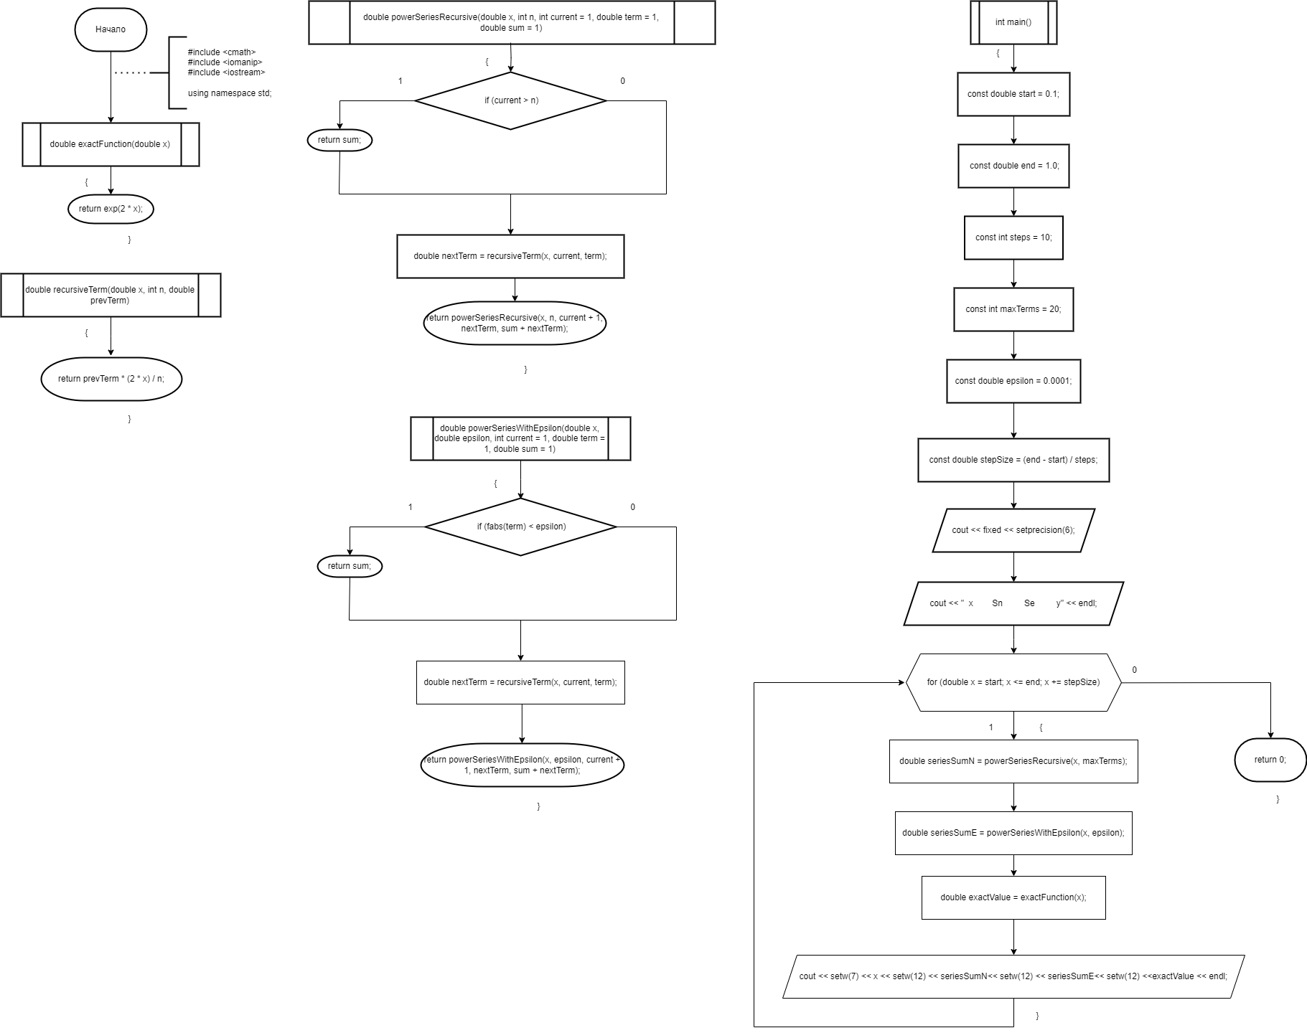

# Код программы

#include <cmath>

#include <iomanip>

#include <iostream>

using namespace std;

// Вычисляет точное значение функции

double exactFunction(double x)

{

return exp(2 * x);

}

// Рекурсивный расчёт текущего члена ряда

double recursiveTerm(double x, int n, double prevTerm)

{

return prevTerm * (2 * x) / n;

}

// Вычисляет сумму ряда рекурсивным способом с ограничением по числу членов

double powerSeriesRecursive(double x, int n, int current = 1, double term = 1, double sum = 1)

{

if (current > n)

{

return sum;

}

double nextTerm = recursiveTerm(x, current, term);

return powerSeriesRecursive(x, n, current + 1, nextTerm, sum + nextTerm);

}

// Вычисляет сумму ряда с заданной точностью

double powerSeriesWithEpsilon(double x, double epsilon, int current = 1, double term = 1, double sum = 1)

{

if (fabs(term) < epsilon)

{

return sum;

}

double nextTerm = recursiveTerm(x, current, term);

return powerSeriesWithEpsilon(x, epsilon, current + 1, nextTerm, sum + nextTerm);

}

int main()

{

// Константы диапазона, количества шагов, точности и числа членов ряда

const double start = 0.1;

const double end = 1.0;

const int steps = 10;

const int maxTerms = 20;

const double epsilon = 0.0001;

const double stepSize = (end - start) / steps;

// Заголовок таблицы

cout << fixed << setprecision(6);

cout << " x Sn Se y" << endl;

// Основной цикл по значениям x

for (double x = start; x <= end; x += stepSize)

{

double seriesSumN = powerSeriesRecursive(x, maxTerms); // Сумма ряда с числом членов

double seriesSumE = powerSeriesWithEpsilon(x, epsilon); // Сумма ряда с заданной точностью

double exactValue = exactFunction(x); // Точное значение функции

// Выводим результат

cout << setw(7) << x

<< setw(12) << seriesSumN

<< setw(12) << seriesSumE

<< setw(12) << exactValue << endl;

}

return 0;

# }

# Результат

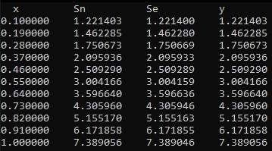

**GitHub**

<https://github.com/kitmammaw/->

